ГОСУДАРСТВЕННОЕ БЮДЖЕТНОЕ УЧРЕЖДЕНИЕ
СОЦИАЛЬНОГО ОБСЛУЖИВАНИЯ
«НОВОКУБАНСКИЙ КОМПЛЕКСНЫЙ ЦЕНТР
СОЦИАЛЬНОГО ОБСЛУЖИВАНИЯ НАСЕЛЕНИЯ»

ОТДЕЛЕНИЕ ПОМОЩИ СЕМЬЕ И ДЕТЯМ

МАСТЕР-КЛАСС
«ИЗГОТОВЛЕНИЕ И ДЕКОРИРОВАНИЕ КЛЮЧНИЦЫ В ТЕХНИКЕ ДЕКУПАЖ КО ДНЮ СЕМЬИ, ЛЮБВИ И ВЕРНОСТИ»

Автор:
педагог дополнительного образования
отделения помощи семье и детям
Николаева Светлана Александровна

г. Новокубанск, 2018г.
Мастер-класс «Изготовление и декорирование ключницы в технике декупаж ко Дню семьи, любви и верности».
Автор: педагог дополнительного образования отделения помощи семье и детям Николаева Светлана Александровна.
Категория обслуживаемых: мастер-класс предназначен для несовершеннолетних старше 10 лет и их родителей.
Целью данного мастер-класса является пошаговая технология изготовления и декорирования ключницы своими руками.
Задачи:
1. Вовлечение несовершеннолетних и их родителей в совместную творческую деятельность, сплочение членов семьи в процессе создания ключницы.
2. Ознакомление с историей развития и основами техники декупаж.
3. Развитие творческих способностей, эстетического вкуса, мелкой моторики, глазомера.
4. Расширение представлений несовершеннолетних о способах творческого оформления и создания предметов интерьера своими руками.
5. Расширение представлений членов семьи о способах организации совместной досуговой деятельности.
6. Создание атмосферы доброжелательности и взаимопомощи во время проведения мастер-класса.
Механизм реализации.
Ход проведения мастер-класса:
- Вступительная часть. Краткий исторический экскурс. Техника безопасности.
- Основная часть. Технология изготовления ключницы.
- этап изготовления деревянной заготовки (выполняется взрослыми);
- этап подготовки к декорированию;
- этап декорирования ключницы.
- Подведение итогов.
Материалы, которые нам потребуются для создания ключницы своими руками:
- картон;
- карандаш;
- ластик;
- ножницы;
- кусок фанеры или доски необходимого размера
- трёхслойная салфетка для декупажа;
- акриловая белая краска;
- акриловый лак глянцевый;
- обычная поролоновая губка;
- клей ПВА;
- две небольшие емкости: одна для белой акриловой краски, а другая для клеевой смеси;
- кисть для декупажа веерообразная и кисть синтетическая для акриловой краски;
- акриловые краски черного, красного и зелёного цветов;
- клеенка, чтобы застелить стол;
- мелкая наждачная бумага;
- лобзик;
- шурупы, чтобы заменить крючки для ключей.

Технология изготовления ключницы.
Этап изготовления деревянной заготовки:
- Берём картон и рисуем форму будущей ключницы. Длина моего шаблона – 40 см.
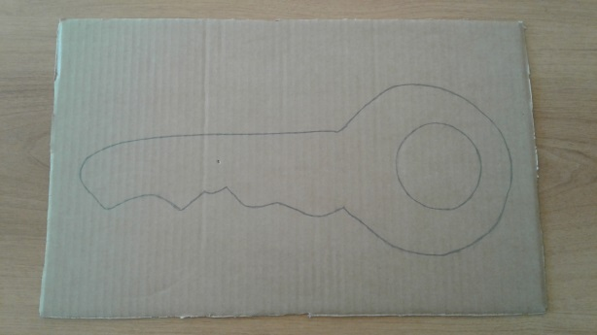
- Вырезаем шаблон, берём кусок фанеры или доски подходящего размера, наносим на неё изображение ключа.
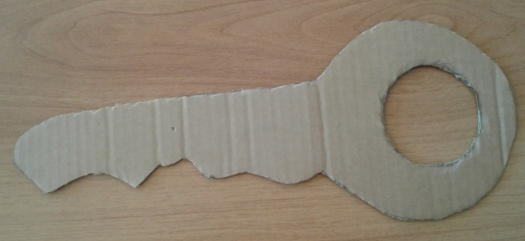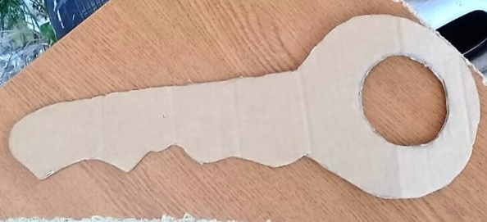
- По контурной линии вырезаем лобзиком заготовку, устраняем неровности.
Этап подготовки к декорированию:
- Застилаем стол клеёнкой, кладём на неё будущую ключницу.
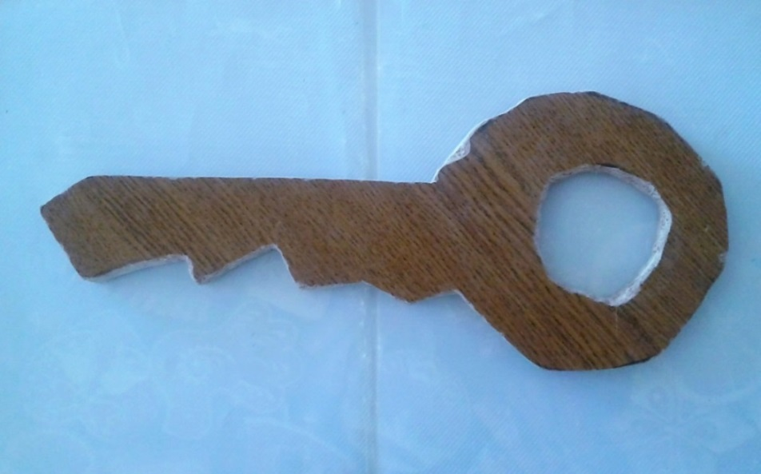
- В небольшую емкость наливаем белую акриловую краску, берем кухонную губку, макаем ее в краску и легкими промакивающими движениями окрашиваем нашу заготовку. При окрашивании губкой мы получим эффект пупырчатой поверхности. В тех местах, где губкой неудобно окрашивать, лучше воспользоваться кисточкой. Оставляем заготовку просохнуть около часа.
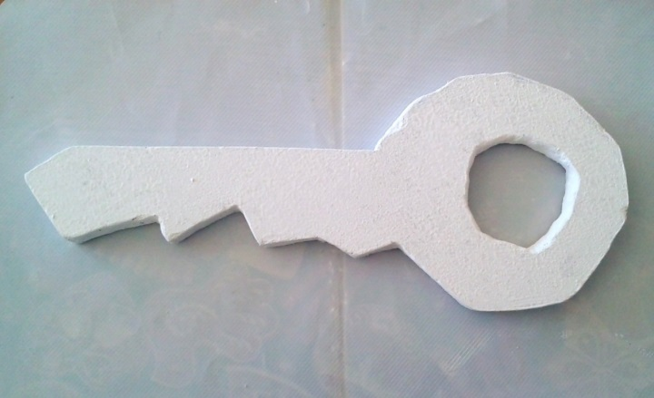
- После высыхания краски переворачиваем заготовку и проделываем то же самое с другой стороной.
- Такими же движениями наносим второй слой белой краски и снова оставляем заготовку до полного высыхания. Помните: второй слой сохнет гораздо дольше, чем первый, поэтому оставляем примерно на 1,5-2 часа. Для деревянных и фанерных изделий обычно достаточно нанести два слоя краски, но если потребуется, можно добавить еще и третий слой.
- После высыхания краски на поверхности вашей заготовки могут появиться неровности, их необходимо убрать с помощью наждачной бумаги.
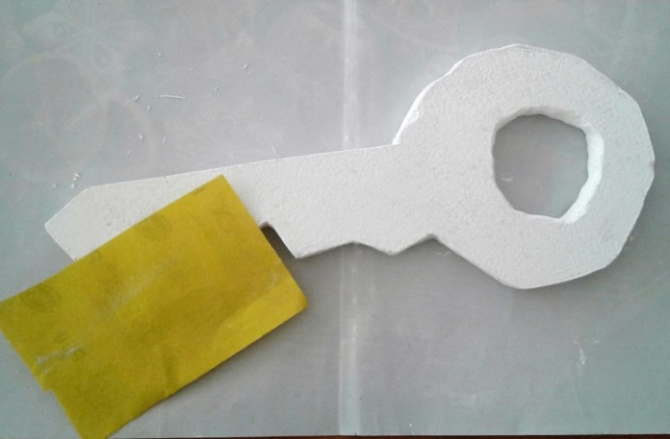
- Пока ключница сохнет, подготовим клеевую смесь, которой будем приклеивать выбранный бумажный фрагмент. Для этого в стеклянную или керамическую ёмкость наливаем в равных пропорциях клей ПВА и обычную воду, хорошо перемешиваем смесь. Берем нашу ключницу, она полностью просохла и готова к декорированию.
Этап декорирования ключницы:
- Приступаем к декорированию. Берем салфетку для декупажа, вырезаем выбранный мотив. Аккуратно расслаиваем его и снимаем верхний слой, который будем использовать.
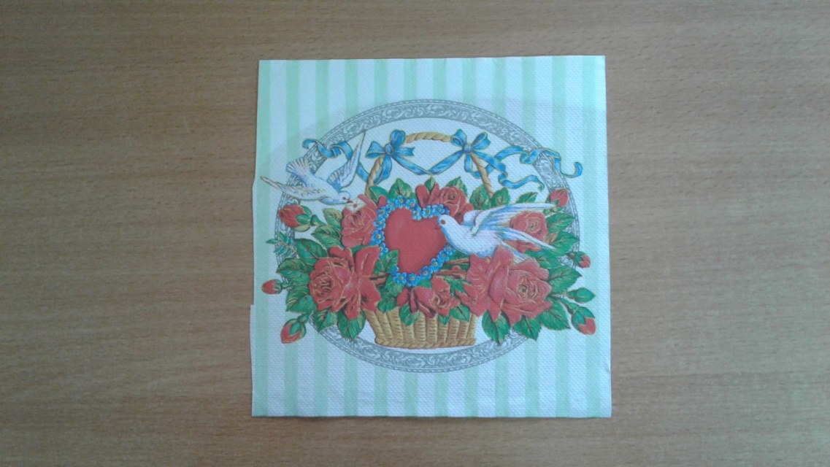
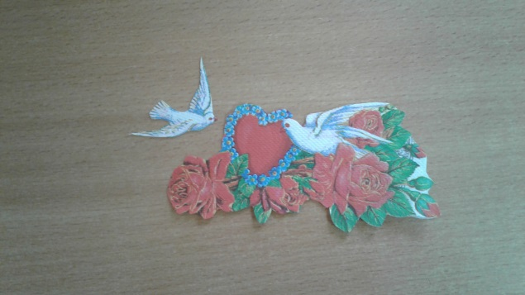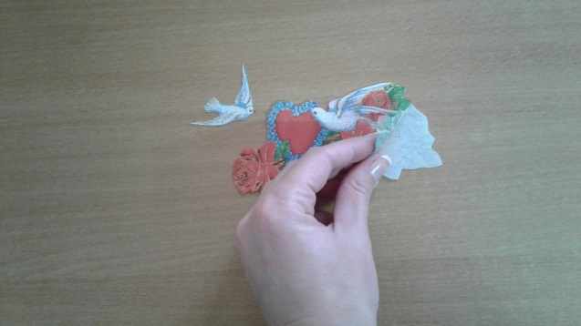
- Прикладываем тот фрагмент, который хотим видеть на ключнице, к основе и приступаем к декупажу. Берем веерообразную кисточку, опускаем ее в клеевую смесь и очень аккуратными и мягкими движениями, начиная с середины, приклеиваем салфетку к заготовке. Оставляем до полного высыхания.
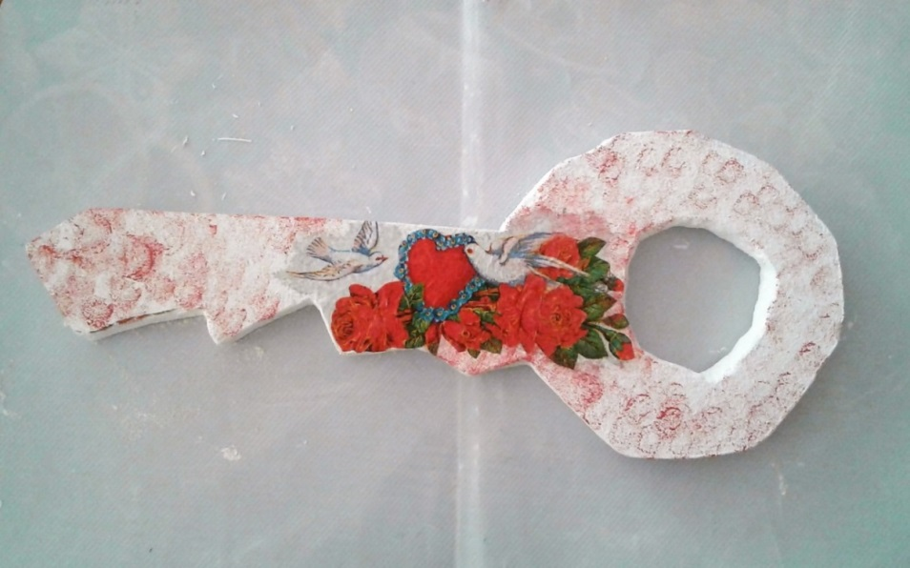
- При желании можно выполнить прорисовку некоторых элементов рисунка акриловыми красками, а также добавить орнамент. Для этого возьмите картон подходящего размера и нарисуйте узор, который будет украшать вашу ключницу.
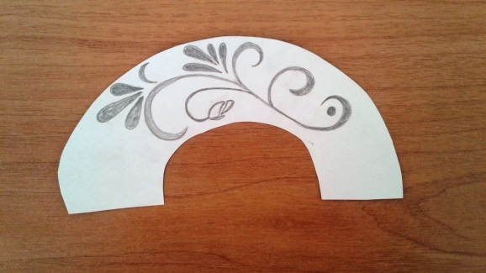
- Подготовьте трафарет, приложите его к выбранной поверхности на ключнице. С помощью кисточки нарисуйте узор акриловой краской. У меня выбран зелёный цвет. Нанести узор на основу можно и губкой, но тогда краски израсходуется больше, чем при нанесении кисточкой.
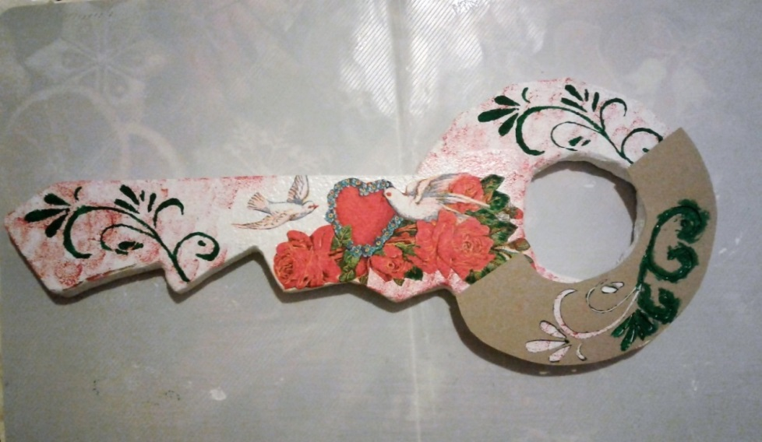
- Даем ключнице полностью высохнуть, берем синтетическую кисть и прокрашиваем акриловой краской по периметру всей ключницы, по ребру. Краска сохнет быстро, поэтому нужно наносить её очень аккуратно, чтобы не испачкать рисунок.
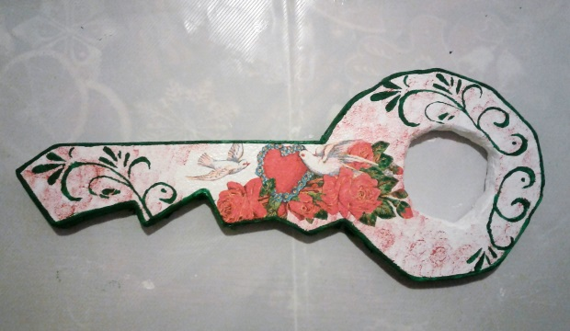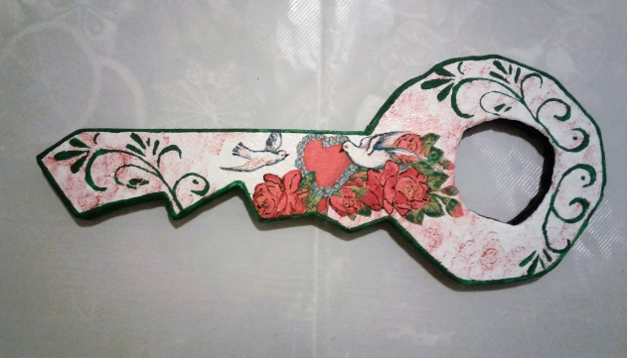
- Итак, поверхность полностью просохла. Теперь будем обрабатывать её акриловым лаком. Для этого берём чистую губку и наносим на поверхность лак такими же промакивающими движениями, как и при окрашивании акриловой краской. Если мы будем наносить лак кисточкой, то могут быть видны следы от её щетины и направление движения кисточки. Снова даем поверхности просохнуть и наносим следующий слой лака. Всего изделие нужно обработать примерно 5-6 слоями лака, чтобы хорошо зафиксировать рисунок на поверхности. Также акриловый глянцевый лак придает любой декорированной в технике декупаж поверхности особый блеск и красоту.
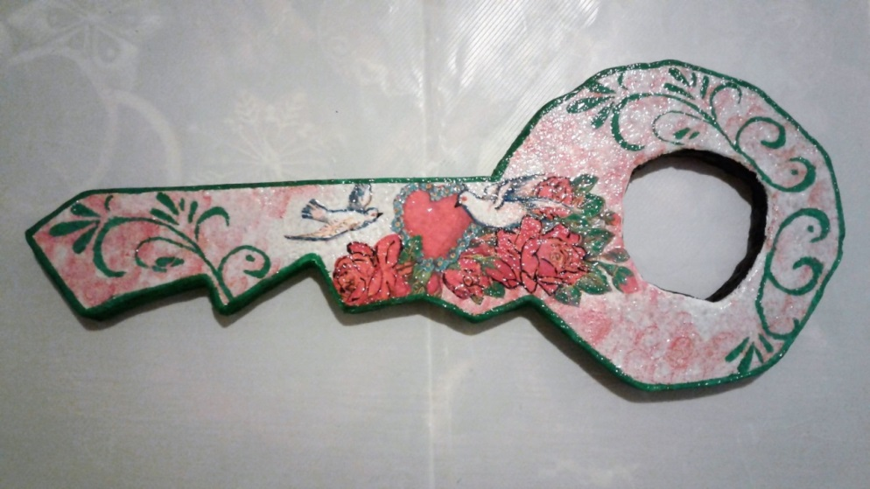
- Когда поверхность полностью высохнет, проверьте наличие на ней неровностей, для этого просто проведите по ней рукой.
- С помощью наждачной бумаги очень аккуратно уберите замеченные неровности, а затем снова покройте поверхность лаком.
- Осталось только прикрутить крючки для ключей, для этого можно использовать маленькие гвозди или шурупы. Количество выбираем в зависимости от того, сколько в доме ключей.
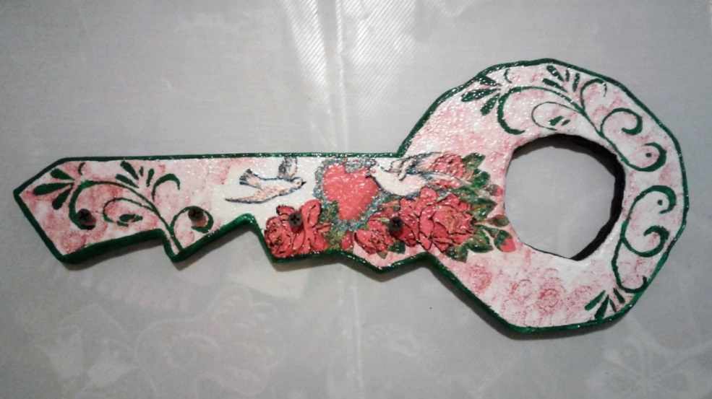
- И вот наша ключница готова! Такой предмет интерьера прекрасно украсит любое жилище, а также может стать полезным, эксклюзивным подарком! Хорошего вам настроения и творческого процесса!
Ожидаемый результат и критерии оценки:
Вовлечение несовершеннолетних и их родителей в совместную творческую деятельность будет способствовать раскрытию их творческого потенциала, расширению представлений о способах организации досуговой деятельности, получению нового опыта коллективной работы, получению положительных эмоций и удовлетворения от самого процесса создания сувенира и его результата. Знания, полученные участниками мастер-класса в процессе изготовления ключницы, дадут возможность создать уют и индивидуальный стиль в доме, украсив предметы домашнего интерьера в технике салфеточного декупажа.
Эффективность мастер-класса будет оцениваться с помощью рефлексивной деятельности педагога и участников в ходе беседы и анкетирования.

Список используемой литературы:
- Махмутова Х.И. Декупаж из салфеток. Москва: Эксмо, 2015. 72с.
- Черутти П.Н. Декупаж. Практическое руководство. Декоративная отделка предметов интерьера, посуды, аксессуаров. Москва: Ниола-Пресс, 2009. 160с.
- Вешкина О.Б. Декупаж. Креативная техника для хобби и творчества. Москва: Эксмо, 2013. 64с.
- Хелмольд С. Салфеточные аппликации. Новые идеи декорирования. Москва: Проф-Издат, 2016. 63с.
- Зайцева А.А. Стильные штучки в технике декупаж. Москва: Аст-Пресс, 2014. 35с.

